DNEVNI URNIK
PRED 9.00 | DOBRO JUTRO | Pospraviš posteljo, se umiješ, preoblečeš in poješ zajtrk.
9.00-10.00 | Čas za sprehod | Z družino greš na svež zrak.
10.00-13.00 | Čas za šolo | Narediš, kar ti je poslala učiteljica; če tega ni: bereš / ustvarjaš (rišeš, izdeluješ) / pomagaš pri kuhanju/spečeš.
13.00 | Kosilo
14.00-15.00 | Hišna opravila | Odneseš smeti, pomiješ posodo, pospraviš sobo.
15.00-17.00 | Čas za šolo | Narediš, kar ti je poslala učiteljica; če tega ni: bereš / ustvarjaš (rišeš, izdeluješ) / rešuješ naloge na računalniku.
17.00-19.00 | Čas za »fino se imet« | Če je lepo vreme – pojdi na svež zrak. To je tudi čas za telefon, tablico, računalnik, TV… in seveda branje.
19.00 | Večerja
20.00 … | Čas pred spanjem | Če si se prej držal dogovorjenega urnika, zdaj lahko gledaš TV, si na telefonu…
21.00 | Čas za spanje | Tuširanje,  umivanje zob,  spanje.
DNEVNI URNIK
PRED 9.00
9.00-10.00
10.00-13.00
13.00
14.00-15.00
15.00-17.00
17.00-19.00
19.00
20.00 …
21.00

DNEVNI URNIK

PRED 9.00
9.00-10.00
10.00-13.00
13.00
14.00-15.00
15.00-17.00
17.00-19.00
19.00
20.00 …
21.00
DNEVNI URNIK (predloga za najmlajše)
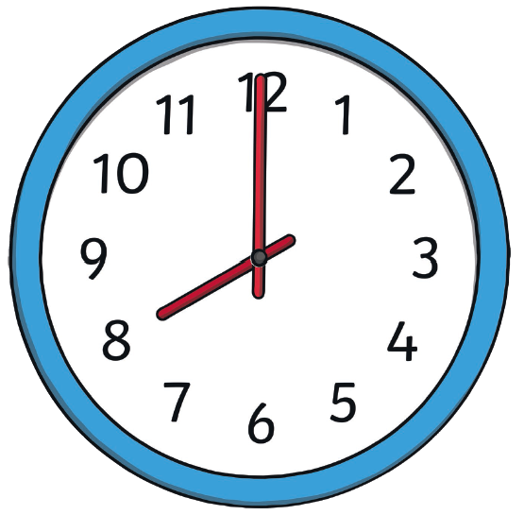 | DOBRO JUTRO  Zajtrk
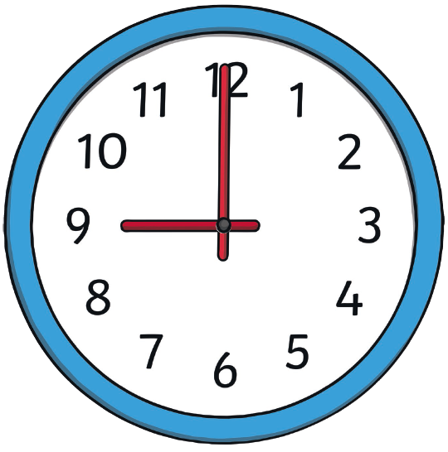 | Čas za sprehod
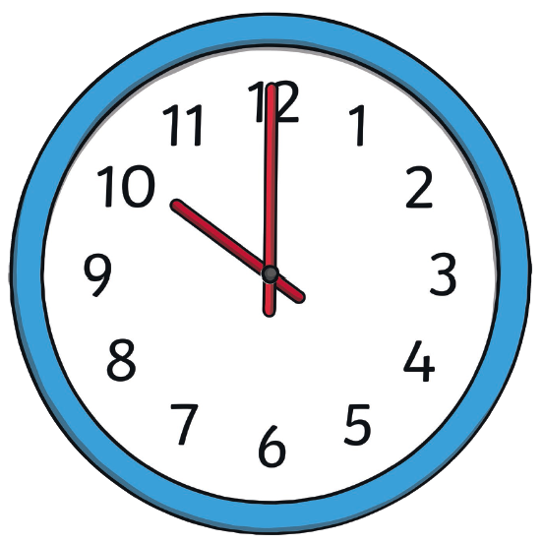 | Čas za šolo
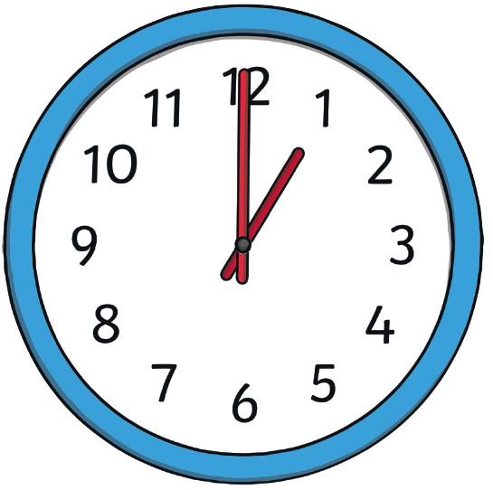 | Kosilo
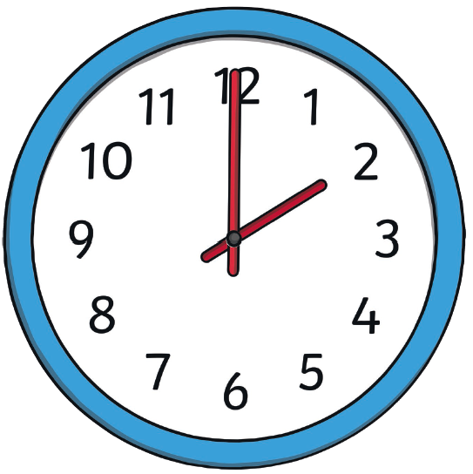 | Hišna opravila
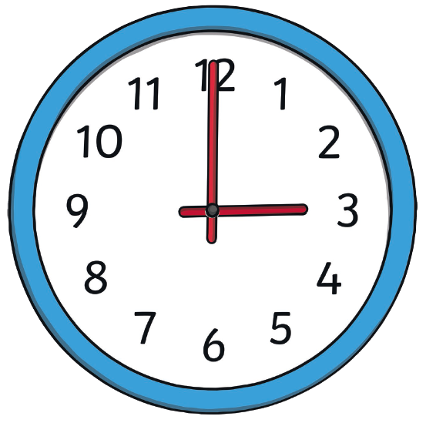 | Čas za šolo
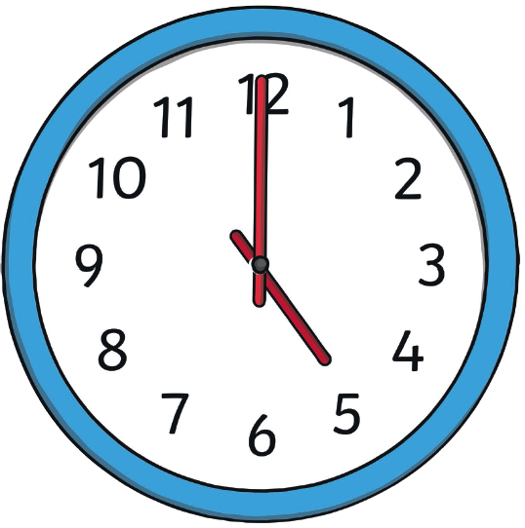 | 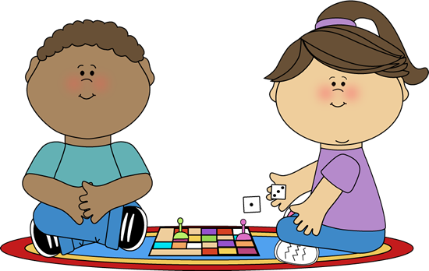  Čas za igro
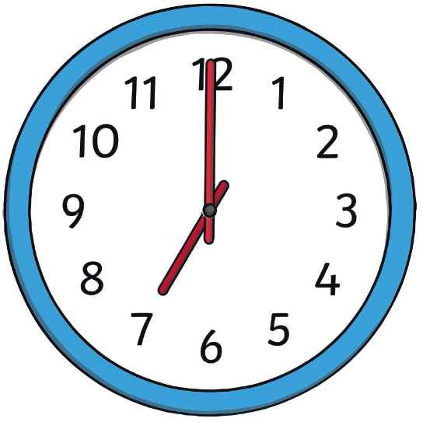 | Večerja
 | Čas pred spanjem
 | Čas za spanje
Sličice dodatnih ur, če želite urnik časovno oblikovati drugače:

